Санкт-Петербургское государственное бюджетное профессиональное образовательное учреждение

«Колледж информационных технологий»

Дисциплина:

«МДК 03.01. Технология разработки программного обеспечения»

**О Т Ч Ё Т**

по практической работе:

«Работа с переключателями CheckBox и RadioButton»

Выполнили студенты 474 гр.:

Шарков Никита Преподаватель: Фомин А. В.

1. Для начала воссоздаем интерфейс как показано ниже, используя компоненты gtkGrid,gtkBox,label,radiobutton,checkbox (Рисунок 1).

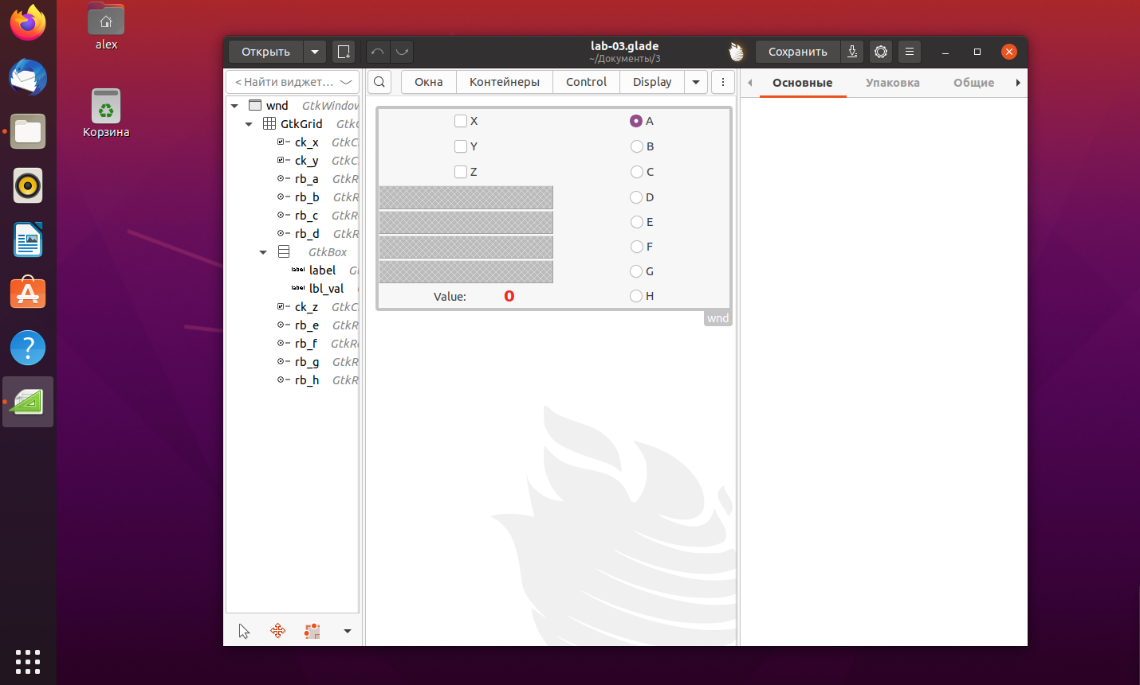

Рисунок 1 – Создание интерфейса

1. Для объединения всех компонентов RadioButton в группу переключения - для каждого компонента GtkRadioButton, кроме одного выберите группу c ID того компонента, группу которого не назначали. ID всех компонентов должны быть назначены заранее. Для всех компонентов RadioButton отключите свойство Sensetive, чтобы пользователь не мог ими управлять (Рисунок 2).

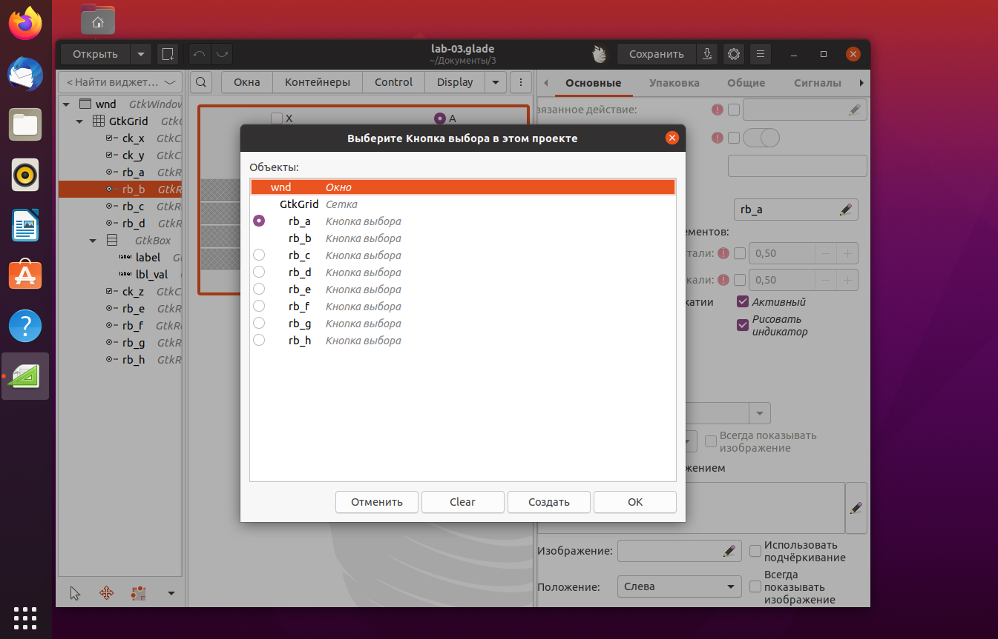

Рисунок 2 – Объединение Радиобаттанов в одну группу

1. Далее следует задать стиль Label, используя свойство Attributes (Рисунок 3).

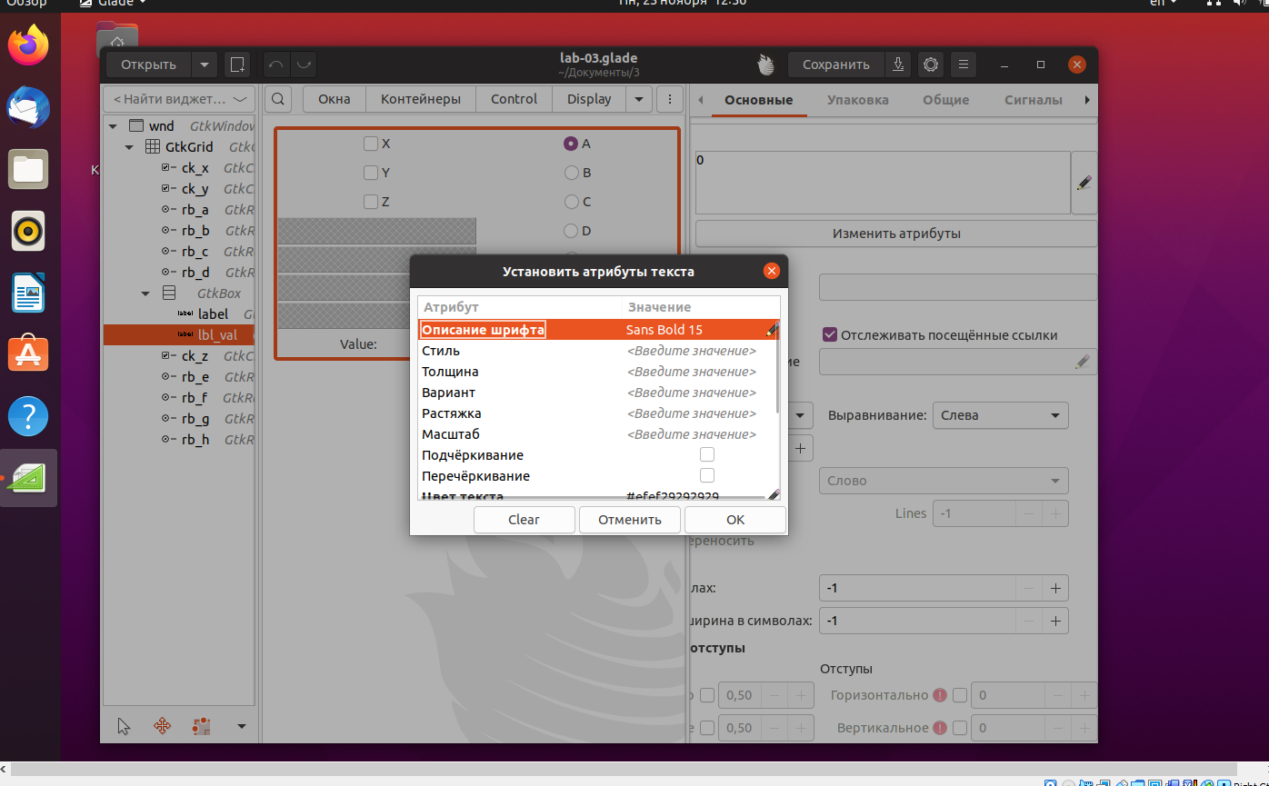

Рисунок 3 – Создание стиля у label

1. Далее в программном коде размещаем RadioButton в массиве для удобства управления. При нажатии на любой из компонентов CheckBox - считывается их состояние в свойстве active и активизируется соответствующий RadioButton, устанавливая его свойство active в состояние true (Рисунок 4).

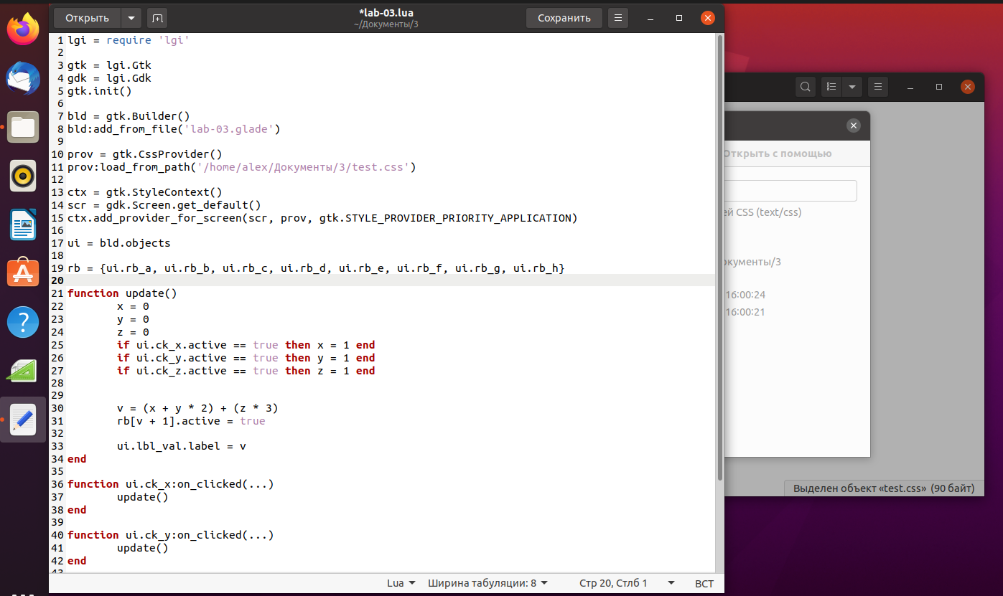

Рисунок 4 – Программный код

1. Пример приложения: состояние CheckBox: true true true (1 1 1) -> соответствующее десятичное число 7 -> включен 8 (H, начиная с нуля) RadioButton (Рисунок 5).

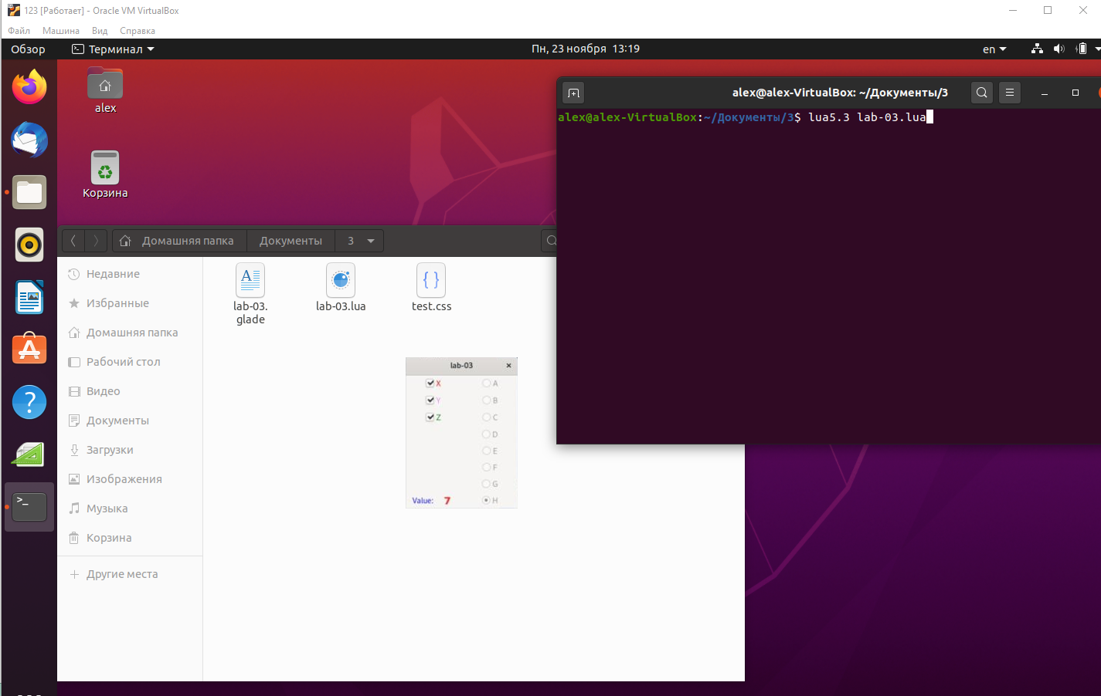

Рисунок 5 – Пример приложения

1. Для создания стиля нужно подключить css-file и прописать в нем стиль для компонента (Рисунок 6).

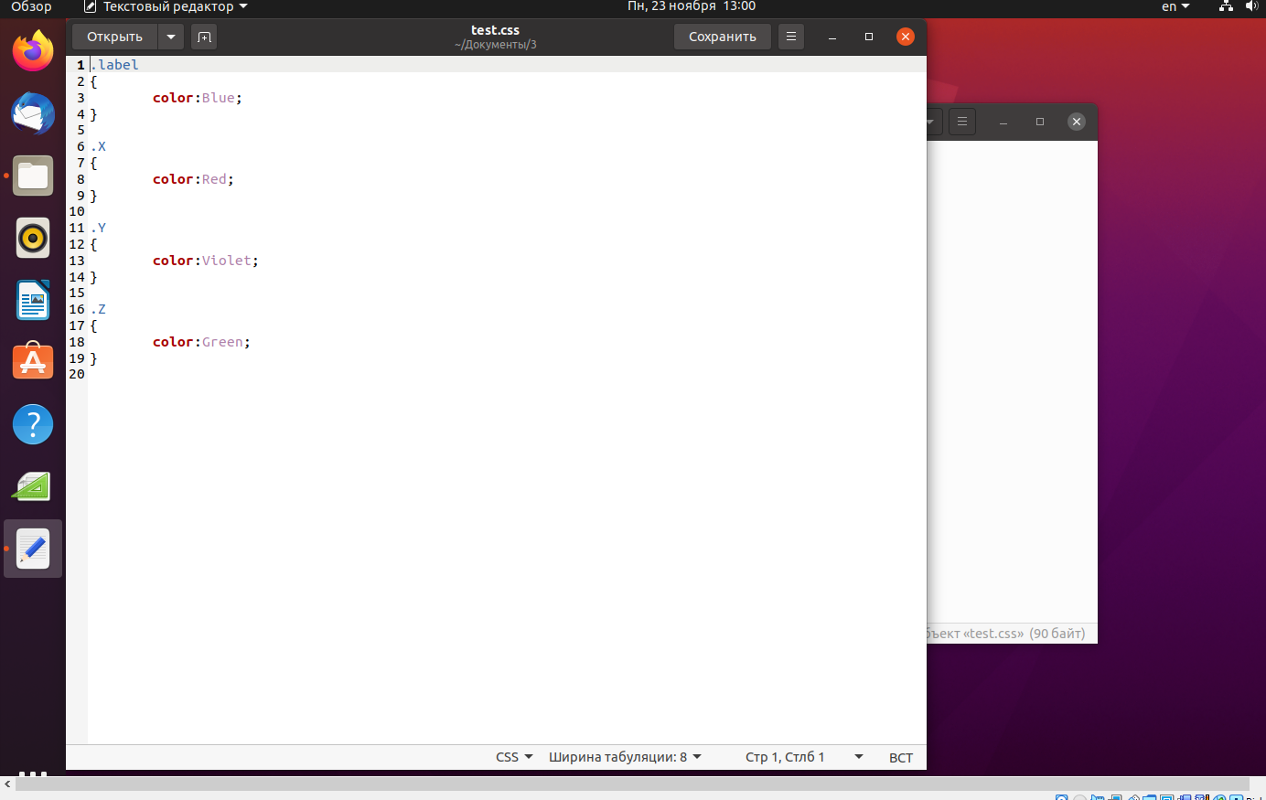

Рисунок 6 – css-file